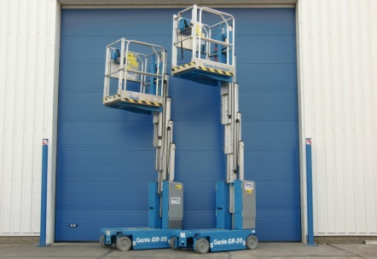



# Eenpersoonshoogwerker zelfrijdend 8,1 mtr.

# Genie GR20 230V

**Deze lichtgewicht eenpersoonshoogwerker kan door zijn kleine afmeting gemakkelijk door deuropeningen. En kan hierdoor ingezet worden voor diverse binnen werkzaamheden.**   
  
- Eigen gewicht: 1.112 kg  
- Maximale last: 159 kg  
- Werkhoogte: 8,10 meter.  
- Platformhoogte: 6,10 meter.  
- Platformafmeting: (LxB) 0,89 x 0,75 mtr.  
- Platformverlenging: 0,51 meter. (maximaal 113 kg  
- Transportlengte: 1,35 mtr.  
- Transporthoogte: 1,98 mtr.  
- Transportbreedte: 0,80 mtr.  
- Maximale rijsnelheid: (langzaam/snel) 0,8 / 4 km/u

- Te gebruiken op vlakke verharde ondergrond.  
- Alleen binnen gebruik.  
- Voorzien van “non-marking” banden.  
- Voorzien van scheefstandbeveiliging.  
- Accu aangedreven.  
  
**\* Specificaties kunnen per machine verschillen.**

